深圳明天全天停课！深大会停课吗？军训怎么办？『深大荔知』

最近台风要来啦，刚刚 深圳天气 发布通知 ：
9月8日全市(不含深汕)全天停课，已到校寄宿制学生服从学校安排。

image.png

据 深圳天气 消息——
台风“塔巴”已加强为强热带风暴级，进入我市300公里防御圈，预计今天后半夜至明日我市风雨逐渐明显。深圳市气象台将于7日23时在东、西部海区、大鹏、盐田和宝安南山沿海街道将台风蓝色预警信号升级为黄色，请注意做好台风和暴雨的防范工作。
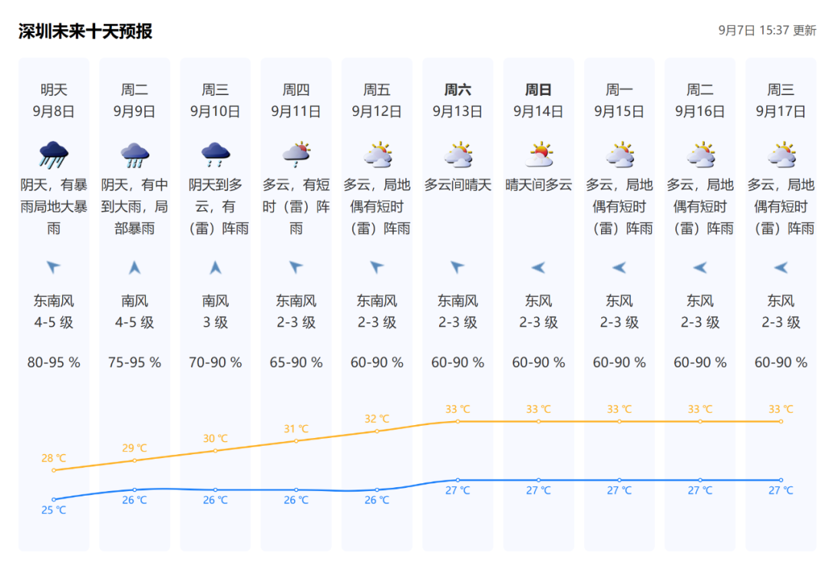
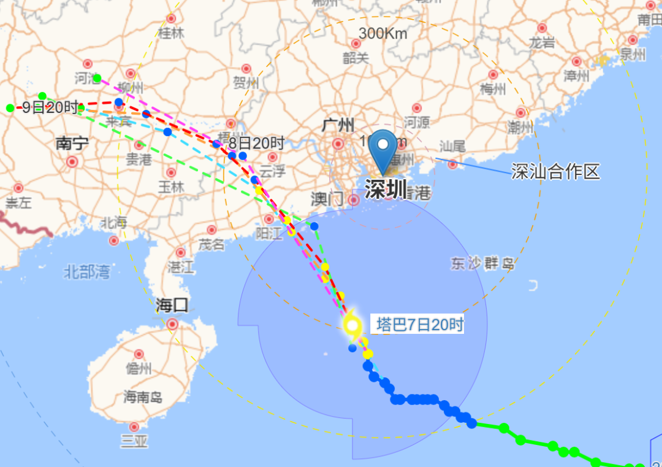
（图自深圳天气）
至于深大的停课和军训，
最近几年，深大因天气原因停课的次数屈指可数。
例如2023年9月1日的超强台风“苏拉”，

2018年9月15日的超强台风“山竹”。

大家上课记得带伞，并留意天气预报，如果出现 暴雨红色预警信号 ，可以先观察视情况再定决定是否出门。
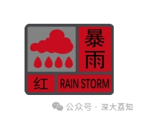
根据《 深圳市气象灾害预警信号停课指引 》， 暴雨红色预警信号 含义：在过去的3小时，本地降雨量已达100毫米以上，且降雨将持续。
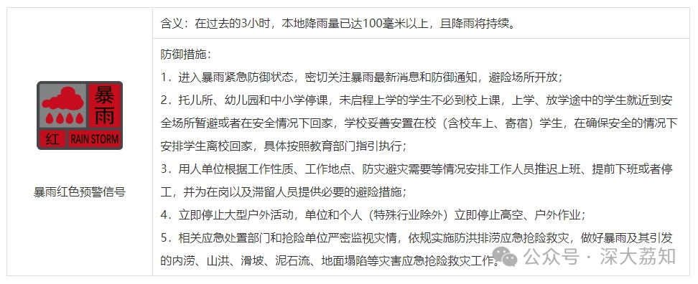
防御措施：
2．托儿所、幼儿园和中小学停课，未启程上学的学生不必到校上课，上学、放学途中的学生就近到安全场所暂避或者在安全情况下回家，学校妥善安置在校（含校车上、寄宿）学生，在确保安全的情况下安排学生离校回家，具体按照教育部门指引执行；
此前有人问教务部极端天气停课的标准，教务的回复是：
会结合我校具体情况，在极端天气情况下作出停课安排。

对了，雨天除了小心路滑，还需要注意风大的时候不要在大树下、各种建筑下缘逗留，免得被掉下的树枝砸到：

军训的留意班级群的通知安排。
---
恭喜被深大录取的2025级新生！为了快速了解大学生活，欢迎提前加入荔知的新生微信群（非官方）噢！

图片
【 2025荔知微信新生群 】邀请你加入啦！（仅限2025级本科或研究生新生加入）
入群后你可以：
√ 提前了解深大的大学生活
√ 提前认识深大的好朋友
√ 第一时间获取最新的校园资讯
√ 群里有经过荔知认证的热心的师兄师姐，没有解决不了的问题
.....
长按识别二维码
添加好友后回复
新生群
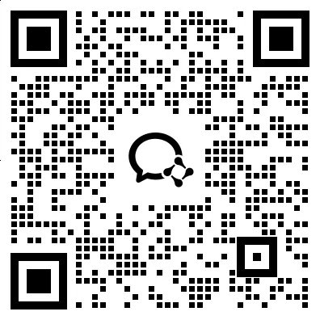
图片
（纯手工操作，高峰时期可能会比较慢，请耐心等待）
日常咨询可以加小玛荔：whyszu
商家社团合作加荔知菌：dearszu


